Технические требования на выполнение работ

«ОКПД2 43.99.90.190 Выполнение работ по восстановлению лакокрасочного покрытия проточной части насос-турбин гидроагрегатов ст. №№ 7, 8, 9, 10 Загорской ГАЭС-2»

Лот № ______________________

1. ОБЩИЕ СВЕДЕНИЯ
1.1. Обозначения и сокращения
ТТ | – технические требования
ГАЭС | – гидроаккумулирующая электростанция
ГА | – гидроагрегат
РОНТ | – радиально-осевая напорная турбина
ОТ | – отсасывающая труба
НА | – направляющий аппарат
ЛКМ | – лакокрасочные материалы
ЛКП | – лакокрасочное покрытие
АКЗ | – антикоррозионная защита
ППР | – проект производства работ
ВОР | – ведомость объёмов работ
СИЗ | – средства индивидуальной защиты
НТД | – нормативно-техническая документация
ОТ и ПБ | – охрана труда и пожарная безопасность
СТО | – стандарт организации
Конечный Заказчик | – АО «Загорская ГАЭС-2»
Генеральный подрядчик | – Загорский филиал АО «Гидроремонт-ВКК» в п. Богородское

1.2. Наименование закупаемой продукции
ОКПД2 43.99.90.190 Выполнение работ по восстановлению лакокрасочного покрытия проточной части насос-турбин гидроагрегатов ст. №№ 7, 8, 9, 10 Загорской ГАЭС-2 (далее – Работа).
1.3. Основание для выполнения работ
Договор подряда от 15.08.2025 № ПТО-08/25-ВО «Восстановление и монтаж оборудования Загорской ГАЭС-2», заключённый между АО «Загорская ГАЭС-2» и АО «Гидроремонт-ВКК».
Объёмы работ на 1 гидроагрегат приведены в Приложение 1 к настоящим ТТ и могут быть тиражированы на четыре гидроагрегата.
1.4. Генеральный подрядчик
Загорский филиал АО «Гидроремонт-ВКК» в п. Богородское, почтовый адрес: 141342, РФ, Московская обл., Сергиево-Посадский р-н, пгт. Богородское, 100.
1.5. Цель выполнения работ. Существующее состояние
Восстановление антикоррозионной защиты металлических поверхностей проточной части насос-турбин РОНТ 115-В-630 гидроагрегатов ст. №№ 7, 8, 9, 10 Загорской ГАЭС-2, а также обеспечение безопасного доступа персонала к обследуемым поверхностям на период выполнения работ по обследованию проточной части (далее — «Работы»).
Работы выполняются по месту, в кратере гидроагрегата и в проточной части, в следующих зонах:
– статор турбины (колонны, пояса) — чертёж 2293377СБ;
– спиральная камера с люком — чертёж 2293846СБ;
– фундаментное кольцо — чертёж 2293847СБ;
– облицовка конуса отсасывающей трубы — чертёж 2293388СБ;
– облицовка колена отсасывающей трубы, сороудерживающие решётки ниш ОТ, сливные клапаны Ду400, люк в ОТ — чертёж 2292987СБ;
– облицовка оголовка бычка отсасывающей трубы — чертёж 2293151СБ.
Чертежи приведены в Приложении № 2 к настоящим ТТ.
Металлические поверхности проточной части имеют продукты коррозии, загрязнения и остатки ранее нанесённого лакокрасочного покрытия. Требуется 100 % очистка поверхностей до чистого металла абразивоструйной обработкой купершлаком до степени Sa 2½ и последующее нанесение лакокрасочного покрытия в четыре слоя.
Доступ к обследуемым и обрабатываемым поверхностям обеспечивается средствами подмащивания (лесами, подмостями, лестницами, ограждениями) с переносным освещением, устраиваемыми и разбираемыми Субподрядчиком.

Таблица 1. Перечень объектов заказчика
№ п/п | Наименование объекта | Расположение объекта (место производства работ) | Наименование основного средства
1 | Загорская ГАЭС-2 | Загорская гидроаккумулирующая электростанция (АО «Загорская ГАЭС-2»), РФ, Московская область, Сергиево-Посадский городской округ, пгт. Богородское, дом 101. | ГА № 7 (проточная часть насос-турбины)
2 | Загорская ГАЭС-2 | Загорская гидроаккумулирующая электростанция (АО «Загорская ГАЭС-2»), РФ, Московская область, Сергиево-Посадский городской округ, пгт. Богородское, дом 101. | ГА № 8 (проточная часть насос-турбины)
3 | Загорская ГАЭС-2 | Загорская гидроаккумулирующая электростанция (АО «Загорская ГАЭС-2»), РФ, Московская область, Сергиево-Посадский городской округ, пгт. Богородское, дом 101. | ГА № 9 (проточная часть насос-турбины)
4 | Загорская ГАЭС-2 | Загорская гидроаккумулирующая электростанция (АО «Загорская ГАЭС-2»), РФ, Московская область, Сергиево-Посадский городской округ, пгт. Богородское, дом 101. | ГА № 10 (проточная часть насос-турбины)

1.6. Информация в отношении исполнения договора
1.6.1. Использование необходимых для производства работ самоходных подъёмных сооружений, автомобильного транспорта и специальной техники Субподрядчик обеспечивает за свой счёт.
1.6.2. Доставка оборудования, средств подмащивания и материалов осуществляется транспортом Субподрядчика на территорию строительной площадки. Затраты на транспортировку включаются в стоимость Договора.
1.6.3. Отработанный абразив (купершлак), продукты очистки, тара из-под лакокрасочных материалов, отходы упаковки и прочие отходы, образующиеся при производстве работ, Субподрядчик вывозит и утилизирует своими силами и за свой счёт с представлением подтверждающих документов.
1.6.4. Образовавшийся металлический лом Субподрядчик сдаёт на склад Генерального подрядчика.
1.6.5. Обеспечение санитарно-бытовыми условиями осуществляется за счёт Субподрядчика до начала работ.
1.6.6. Перечень ресурсов, предоставляемых Генеральным подрядчиком Субподрядчику: - техническая вода.
1.6.7. В период производства работ выполняется авторский надзор со стороны проектной организации по отдельному договору.
1.7. Иные требования и сведения общего характера
1.7.1. Производство работ осуществляется на территории действующего предприятия, в помещениях объекта капитального строительства, в ограниченно-замкнутых пространствах и подземных помещениях, при наличии в зоне производства работ разветвлённой сети транспортных и инженерных коммуникаций, стеснённых условий для складирования материалов, действующего технологического оборудования и движения технологического транспорта.
1.7.2. Работы должны выполняться в соответствии с действующими правилами по пожарной безопасности. Абразивоструйные и окрасочные работы относятся к работам повышенной опасности и выполняются по наряду-допуску.
1.7.3. Персонал Субподрядчика при выполнении работ на объектах АО «Загорская ГАЭС-2» обязан применять сертифицированные специальную одежду, специальную обувь и другие СИЗ, соответствующие характеру выполняемых работ, включая средства защиты органов дыхания с принудительной подачей воздуха при абразивоструйных и окрасочных работах.
1.7.4. Рабочие места должны содержаться в соответствии с нормами и правилами, действующими на АО «Загорская ГАЭС-2». Соблюдение правил внутреннего распорядка обязательно.
1.7.5. Допуск персонала Субподрядчика к выполнению работ осуществляется в соответствии с Временным положением о допуске персонала строительно-монтажных организаций и командированного персонала к выполнению работ/оказанию услуг на объектах ПАО «РусГидро» (утв. приказом ОАО «РусГидро» от 13.11.2008 № 736) с обязательным оформлением нарядов-допусков. Допуск к работе осуществляется по наряду-допуску согласно разработанному и утверждённому проекту производства работ.
1.7.6. До момента заключения договора Субподрядчик письмом на имя Генерального подрядчика сообщает состав бригады для допуска персонала на объекты филиала, с указанием руководителя работ, производителей работ и членов бригады.

2. ТРЕБОВАНИЯ К РАБОТАМ
2.1. Требования к объёмам и срокам выполнения работ
2.1.1. Требования к перечню и объёмам работ
В состав Работ входят устройство и разборка средств подмащивания, абразивоструйная обработка поверхностей и нанесение лакокрасочного покрытия. Перечень и объём выполняемых работ приведены в Таблице 2. Детальная разбивка объёмов по зонам производства работ, расход материалов и потребность в механизмах приведены в Приложении № 1 «Ведомость объёмов работ (сокращённая)» к настоящим ТТ.
Таблица 2. Перечень и объём выполняемых работ
№ п/п | Наименование | Ед. изм. | Кол-во на 1 ГА | Кол-во на 4 ГА (всего) | Примечание
1 | Устройство и разборка средств подмащивания (лесов, подмостей, лестниц, ограждений) с переносным освещением для доступа к поверхностям статора, спиральной камеры, конуса и колена отсасывающей трубы, оголовка бычка ОТ | м² | 1 693,01 | 6 772,05 | поз. 1.1–1.5 Приложения № 1
2 | Сборка и разборка перекрытия под рабочим колесом (диаметр рабочего колеса более 8 м) | перекрытие | 1 | 4 | поз. 1.6 Приложения № 1
3 | Абразивоструйная обработка купершлаком поверхностей проточной части до степени Sa 2½ по ГОСТ ISO 8501-1 | м² | 1 322,12 | 5 288,48 | поз. 2.1–2.6 Приложения № 1
4 | Ремонт лакокрасочного покрытия на 1 слой (огрунтовка грунтовкой Виникор-61) | м² | 1 322,12 | 5 288,48 | поз. 3.1 Приложения № 1
5 | Ремонт лакокрасочного покрытия на последующий слой (огрунтовка грунтовкой Виникор-61) | м² | 1 322,12 | 5 288,48 | поз. 3.2 Приложения № 1
6 | Ремонт лакокрасочного покрытия на последующий слой (окраска эмалью Виникор-62 марки Б, 1-й слой) | м² | 1 322,12 | 5 288,48 | поз. 3.3 Приложения № 1
7 | Ремонт лакокрасочного покрытия на последующий слой (окраска эмалью Виникор-62 марки Б, 2-й слой) | м² | 1 322,12 | 5 288,48 | поз. 3.4 Приложения № 1

2.1.2. Требования к срокам выполнения работ
Таблица 3. Требования по срокам выполнения работ
№ п/п | Наименование работ / этапа работ | Требования к началу срока выполнения работ / этапа работ* | Требования к окончанию срока выполнения работ / этапа работ*
1 | Восстановление лакокрасочного покрытия проточной части насос-турбины ГА № 7 | С даты заключения Договора | 10.01.2027
2 | Восстановление лакокрасочного покрытия проточной части насос-турбины ГА № 8 | 01.02.2027 | 30.04.2027
3 | Восстановление лакокрасочного покрытия проточной части насос-турбины ГА № 9 | 01.05.2027 | 30.08.2027
4 | Восстановление лакокрасочного покрытия проточной части насос-турбины ГА № 10 | 01.09.2027 | 31.11.2027
(*) - Даты начала и окончания и стоимость выполнения работ, для каждого этапа уточняются путем подписания дополнительного соглашения к Договору.

2.2. Требования к качеству работ
Таблица 4. Требования к качеству работ: ОКПД2 43.99.90.190 Выполнение работ по восстановлению лакокрасочного покрытия проточной части насос-турбин гидроагрегатов ст. №№ 7, 8, 9, 10 Загорской ГАЭС-2
№ п/п | Наименование параметра | Требование заказчика | Способ подтверждения участником соответствия требованиям
№ п/п | Наименование параметра | Требование заказчика | Согласие с требованием/ указание характеристик | Согласие с требованием/ указание характеристик
1 | 2 | 3 | 4 | 5
1. | Требования к выполнению работ
1.1. | Требования к средствам подмащивания (лесам) | Применяются инвентарные сборно-разборные средства подмащивания заводского изготовления, соответствующие ГОСТ 24258-88, ГОСТ 27321 (в действующей редакции) и ГОСТ Р 58758-2019, имеющие паспорт изготовителя и инструкцию по монтажу и эксплуатации. Применение неинвентарных деревянных подмостей допускается только в стеснённых зонах, где установка инвентарных лесов технически невозможна, по решению, принятому в составе ППР и согласованному с Генеральным подрядчиком.  Расчётная нагрузка на настил — не менее 200 кгс/м². Настил сплошной, с бортовым ограждением высотой не менее 0,15 м и ограждением высотой не менее 1,1 м. Леса заземляются, оснащаются переносным освещением напряжением не выше 12 В в ограниченно-замкнутых пространствах и не выше 42 В — в прочих зонах.  Монтаж, эксплуатация, осмотр и демонтаж лесов выполняются в соответствии с Правилами по охране труда при работе на высоте (приказ Минтруда России от 16.11.2020 № 782н в действующей редакции) и Правилами по охране труда в строительстве (приказ Минтруда России от 16.11.2020 № 883н). Леса принимаются в эксплуатацию по акту, ведётся журнал приёмки и осмотра лесов.  Средства подмащивания не должны опираться на облицовку проточной части и элементы закладных частей способом, вызывающим их деформацию или повреждение лакокрасочного покрытия; схемы опирания приводятся в ППР. | Участник должен представить в заявке согласие выполнить работы, полностью соответствующую настоящим техническим требованиям, по форме Технического предложения, установленной в Документации о закупке
1.2. | Требования к подготовке поверхности (абразивоструйная обработка) | 100 % площади обрабатываемых поверхностей очищается абразивоструйным способом купершлаком от продуктов коррозии, окалины, остатков старого покрытия и загрязнений до степени Sa 2½ по ГОСТ ISO 8501-1 (ГОСТ 9.402-2004).  Шероховатость профиля подготовленной поверхности — средняя (Medium G) по ГОСТ ISO 8503-1, Rz 40–70 мкм, если технической документацией изготовителя ЛКМ не установлено иное. Применяемый абразив — купершлак фракции 0,5–2,5 мм, влажность не более 0,5 %, без масляных загрязнений; применение абразива повторно не допускается.  До начала обработки поверхности обезжириваются, удаляются масляные и жировые загрязнения. Сжатый воздух, подаваемый на абразивоструйные аппараты и на обдув, должен быть очищен от масла и влаги; чистота воздуха подтверждается салфеточной пробой перед каждой сменой.  После обработки поверхность обеспыливается, контролируется отсутствие остаточных солевых загрязнений. Острые кромки, заусенцы, брызги сварки, дефекты сварных швов притупляются и зачищаются до нанесения покрытия.
1.3. | Требования к окраске | Система покрытия: 2 слоя грунтовки Виникор-61 красно-коричневой + 2 слоя эмали Виникор-62 марки Б (RAL 7046) серой с отвердителем ЭН-01. Замена материалов на аналоги допускается только по письменному согласованию с Генеральным подрядчиком и Конечным Заказчиком.  Нанесение первого слоя грунтовки выполняется не позднее срока, установленного технической документацией изготовителя ЛКМ, и в любом случае до появления признаков вторичной коррозии подготовленной поверхности. Поверхность, на которой появилась вторичная коррозия, подлежит повторной абразивоструйной обработке за счёт Субподрядчика.  Окраска выполняется при температуре поверхности не менее чем на 3 °С выше точки росы и относительной влажности воздуха не выше значения, установленного технической документацией изготовителя ЛКМ. Параметры окружающей среды (температура воздуха и поверхности, влажность, точка росы) измеряются и фиксируются не реже одного раза в смену и перед нанесением каждого слоя.  Толщина каждого слоя и общая толщина покрытия — в соответствии с технической документацией изготовителя ЛКМ. Межслойная выдержка соблюдается по технической документации изготовителя. Труднодоступные места, сварные швы, кромки и угловые сопряжения предварительно окрашиваются кистью (полосовая окраска).
1.4. | Требования к контролю качества покрытия | Контроль выполняется по каждой зоне и по каждому гидроагрегату с оформлением формуляров:  – степень очистки поверхности — визуально по эталонам ГОСТ ISO 8501-1;  – шероховатость профиля — по ГОСТ ISO 8503-1 (компаратор или профилометр);  – толщина покрытия — по ГОСТ 31993-2013, не менее 5 точек измерения на каждые 10 м² обработанной площади;  – адгезия покрытия — методом отрыва по ГОСТ 32299-2013 либо методом решётчатых надрезов по ГОСТ 15140-78, не менее одного измерения на каждую зону и гидроагрегат;  – сплошность покрытия — электролитическим или высоковольтным дефектоскопом;  – внешний вид покрытия — по ГОСТ 9.407-2015.  Пропуски, потёки, непрокрасы, шелушение, отслаивание и иные дефекты покрытия устраняются Субподрядчиком за свой счёт с повторным контролем.
1.5. | Требования к применяемому оборудованию и средствам измерений | Наличие у Субподрядчика абразивоструйных аппаратов, компрессорного оборудования (давление не менее 10 атм, производительность более 10 м³/мин), систем осушки и очистки сжатого воздуха, оборудования безвоздушного распыления ЛКМ, систем принудительной вентиляции и освещения, а также средств измерений: толщиномеров покрытий, адгезиметров, приборов измерения температуры поверхности и точки росы, компараторов шероховатости, эталонов степени очистки, дефектоскопа сплошности.  Все средства измерений должны иметь действующие свидетельства о поверке с неистёкшим сроком действия.
1.6. | Требования к применяемым материалам | Лакокрасочные материалы и абразив поставляются Субподрядчиком и включены в стоимость Работ. На каждую партию материалов представляются сертификаты соответствия, паспорта качества и техническая документация изготовителя. Материалы с истёкшим сроком годности к применению не допускаются.  Результаты входного контроля материалов документируются в журнале входного контроля по ГОСТ 24297-2013.
2. | Организация производства работ
2.1. | Требования к организации работ | Работы выполняются в соответствии с утверждённым календарным графиком, по месту, в кратере гидроагрегата и в проточной части. До начала работ Субподрядчик разрабатывает и согласовывает с Генеральным подрядчиком ППР, содержащий: схемы установки, опирания и раскружаливания средств подмащивания; технологию абразивоструйной обработки и окраски; схемы вентиляции, освещения и эвакуации; схемы контроля качества; мероприятия по пожарной безопасности и по работам в ограниченно-замкнутых пространствах.  Работы в ограниченно-замкнутых пространствах выполняются по наряду-допуску, при обеспечении принудительной приточно-вытяжной вентиляции, контроля состава воздуха рабочей зоны и непрерывного наблюдения снаружи.  Смежные поверхности, оборудование и закладные части, не подлежащие обработке, защищаются от абразива и ЛКМ. Проёмы, лазы и отверстия закрываются. Попадание абразива и продуктов очистки в закладные трубопроводы, дренажные системы и ниши не допускается.  Отработанный абразив и продукты очистки удаляются из проточной части силами Субподрядчика по мере накопления, но не реже одного раза в смену.
2.2. | Текущий контроль | Текущий контроль включает надзор за правильностью и последовательностью выполнения отдельных технологических операций: подготовки поверхности, обеспыливания, нанесения каждого слоя покрытия, соблюдения параметров окружающей среды и межслойных выдержек. Результаты документируются в журнале производства работ и в формулярах контроля.
2.3. | Требования к исполнительной документации | С момента начала и до завершения работ Субподрядчик ведёт общий и специальные журналы производства работ (по требованиям РД-11-05-2007) и оформляет исполнительную документацию по перечню п. 6.13 СП 48.13330.2019.  В состав исполнительной документации входят: акт приёмки лесов и журнал их осмотра; акты освидетельствования скрытых работ на подготовку поверхности и нанесение каждого слоя покрытия; формуляры контроля степени очистки, шероховатости, толщины, адгезии и сплошности покрытия; журнал контроля параметров окружающей среды; сертификаты и паспорта на применённые материалы; исполнительные схемы окрашенных зон.  Документация передаётся Генеральному подрядчику на бумажном носителе в 2 экземплярах и на электронном носителе в 1 экземпляре в форматах *.doc, *.xls, *.pdf.
3. | Требования к персоналу Субподрядчика
3.1. | Квалификация персонала | Наличие у Субподрядчика собственного или привлечённого (по трудовым либо гражданско-правовым договорам) квалифицированного персонала:  – чистильщик металла (пескоструйщик, оператор абразивоструйной установки) не ниже 3 разряда, имеющий опыт работ на гидротехническом и гидросиловом оборудовании;  – маляр (по металлу) не ниже 4 разряда, имеющий опыт нанесения многослойных систем антикоррозионной защиты методом безвоздушного распыления;  – монтажник по монтажу стальных и железобетонных конструкций (монтаж лесов) не ниже 3 разряда, прошедший обучение по монтажу и демонтажу лесов;  – специалист (инженер) по контролю качества антикоррозионных покрытий, владеющий методами контроля по п. 1.4 настоящей Таблицы.  Персонал, выполняющий работы на высоте, должен иметь удостоверения с указанием группы по безопасности работ на высоте в соответствии с приказом Минтруда России от 16.11.2020 № 782н; должны быть назначены ответственный за организацию работ на высоте и ответственный за безопасное производство работ.
4. | Требования к результатам работ
4.1. | Результат выполнения работ | Работы выполняются в таком объёме, который позволяет начать эксплуатацию оборудования без закупки Генеральным подрядчиком дополнительных объёмов продукции и работ.  Результатом работ является 100 % площади поверхностей проточной части, указанных в Таблице 2 и Приложении № 1, очищенных до степени Sa 2½ и окрашенных четырёхслойной системой покрытия с подтверждёнными формулярами показателями толщины, адгезии и сплошности покрытия, а также демонтированные средства подмащивания и очищенная от отходов производства проточная часть.
4.2. | Приёмка работ | Работы считаются выполненными после приёмки комиссией с участием представителей Генерального подрядчика, Конечного Заказчика и Субподрядчика, с оформлением акта приёмки и передачи полного комплекта исполнительной документации по п. 2.3 настоящей Таблицы.  Приёмка выполняется поэтапно по каждому гидроагрегату. Приёмка средств подмащивания выполняется отдельным актом до начала работ на высоте.
4.3. | Гарантийные обязательства | Гарантийный срок на выполненные работы и лакокрасочное покрытие — не менее 24 месяцев с даты подписания акта приёмки. В течение гарантийного срока Субподрядчик своими силами и за свой счёт устраняет дефекты покрытия (отслаивание, вздутия, шелушение, подпленочная коррозия), выявленные не по вине эксплуатирующей организации.
5. | Требования к соблюдению положений нормативной и иной обязательной документации
5.1. | Перечень нормативных документов | ГОСТ 9.402-2004 ЕСЗКС. Покрытия лакокрасочные. Подготовка металлических поверхностей к окрашиванию; ГОСТ ISO 8501-1 Подготовка стальной поверхности перед нанесением лакокрасочных материалов. Визуальная оценка чистоты поверхности; ГОСТ ISO 8503-1 Характеристики шероховатости поверхности стальной подложки после абразивоструйной очистки; ГОСТ 9.407-2015 ЕСЗКС. Покрытия лакокрасочные. Метод оценки внешнего вида; ГОСТ 9.032-74 ЕСЗКС. Покрытия лакокрасочные. Группы, технические требования и обозначения; ГОСТ 31993-2013 (ISO 2808:2007) Материалы лакокрасочные. Определение толщины покрытия; ГОСТ 32299-2013 (ISO 4624:2002) Материалы лакокрасочные. Определение адгезии методом отрыва; ГОСТ 15140-78 Материалы лакокрасочные. Методы определения адгезии.  ГОСТ 24258-88 Средства подмащивания. Общие технические условия; ГОСТ 27321 Леса стоечные приставные для строительно-монтажных работ; ГОСТ Р 58758-2019 Площадки и лестницы для строительно-монтажных работ. Общие технические условия.  ГОСТ 12.3.005-75 ССБТ. Работы окрасочные. Общие требования безопасности; ГОСТ 12.1.005-88 ССБТ. Общие санитарно-гигиенические требования к воздуху рабочей зоны; ГОСТ 12.4.011-89 ССБТ. Средства защиты работающих. Общие требования и классификация; ГОСТ 24297-2013 Верификация закупленной продукции. Организация проведения и методы контроля.  Приказ Минтруда России от 16.11.2020 № 782н «Об утверждении Правил по охране труда при работе на высоте» (в действующей редакции); приказ Минтруда России от 16.11.2020 № 883н «Об утверждении Правил по охране труда при строительстве, реконструкции и ремонте»; Правила противопожарного режима в Российской Федерации (постановление Правительства РФ от 16.09.2020 № 1479).  СП 48.13330.2019 Организация строительства; РД-11-05-2007 Порядок ведения общего и (или) специального журнала учёта выполнения работ при строительстве, реконструкции, капитальном ремонте объектов капитального строительства; СТО РусГидро 02.01.62-2012 «Гидроэлектростанции. Ремонт и техническое обслуживание оборудования, зданий и сооружений. Организация производственных процессов. Нормы и требования».
6. | Требования к Субподрядчику и его обязательствам, влияющим на исполнение договора
6.1. | Стоимость работ | Стоимость Работ является предельной и включает в себя прибыль Субподрядчика, а также все расходы и затраты Субподрядчика на: заработную плату; накладные и командировочные расходы, перемещение персонала; стоимость лакокрасочных материалов, абразива и расходных материалов; стоимость средств подмащивания, их доставку, монтаж и демонтаж; эксплуатацию машин и механизмов; вывоз и утилизацию отходов; подлежащие уплате налоги, сборы и пошлины; все прочие затраты и непредвиденные расходы, которые могут возникнуть у Субподрядчика в течение срока действия Договора.
6.2. | Уточнение объёмов работ | Объёмы, приведённые в Таблице 2 и Приложении № 1, определены по ВОР 14-III-2 для ГА № 7 и приняты одинаковыми для ГА №№ 8, 9 и 10. До начала работ по каждому гидроагрегату Субподрядчик совместно с Генеральным подрядчиком выполняет обмеры фактических площадей с оформлением акта. Расчёт за выполненные работы производится по фактическим объёмам в пределах предельной стоимости Договора.

3. Требования к документации по ценообразованию на этапе заключения (исполнения) договора
Сметную документацию составлять и оформлять в соответствии с требованиями к документации по ценообразованию (Приложение № 3 к настоящим техническим требованиям) с применением конкурсного коэффициента, указанного в заявке Участника, с которым принято решение заключить договор, коэффициент начисляется в каждой локальной смете к итогу.
4. Требования к документации по ценообразованию на этапе закупки:
В обоснование стоимости Участник предоставляет ТКП по форме (с учетом прилагаемой к ней инструкции по заполнению), приведенной в Документации о закупке. Дополнительные документы по ценообразованию (сметная документация) в состав заявки Участника не включаются.
5. Приложения
Приложение № 1 – Ведомость объёмов работ (сокращённая) на восстановление лакокрасочного покрытия проточной части насос-турбин ГА №№ 7, 8, 9, 10 (отдельный файл в формате *.xlsx);
Приложение № 2 – Чертежи (6 листов):
- Чертёж 2293377СБ «Установка статора турбины. Сборочный чертёж»;
- Чертёж 2293846СБ «Установка спиральной камеры с люком. Сборочный чертёж»;
- Чертёж 2293847СБ «Установка кольца фундаментного. Сборочный чертёж»;
- Чертёж 2293388СБ «Установка облицовки конуса отсасывающей трубы. Сборочный чертёж»;
- Чертёж 2292987СБ «Установка облицовки колена отсасывающей трубы. Сборочный чертёж»;
- Чертёж 2293151СБ «Установка облицовки оголовка бычка отсасывающей трубы. Сборочный чертёж»;
Приложение №3 – Требования к оформлению и составлению сметной документации на работы по программе ремонтов, реконструкции и техническому перевооружению.

Приложение № 2 к Техническим требованиям
ЧЕРТЕЖИ
Чертёж «Установка статора турбины. Сборочный чертёж»
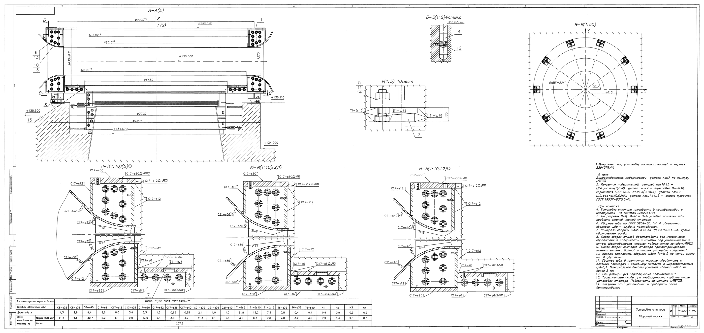
Чертёж «Установка спиральной камеры с люком. Сборочный чертёж»
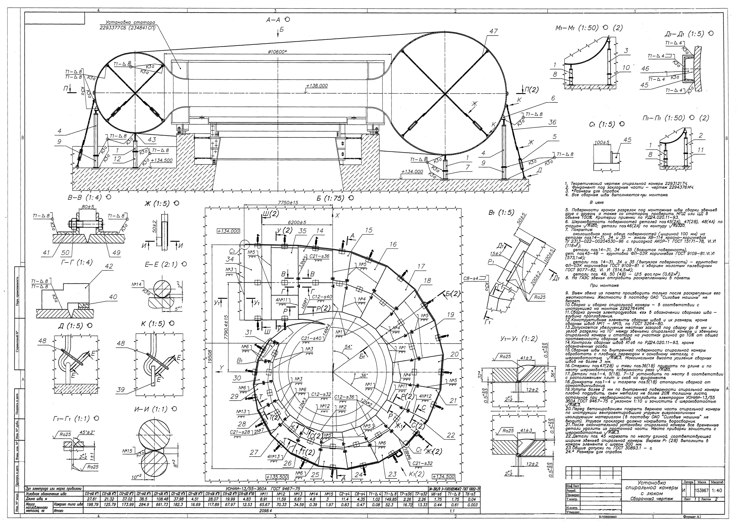

Чертёж «Установка кольца фундаментного. Сборочный чертёж»

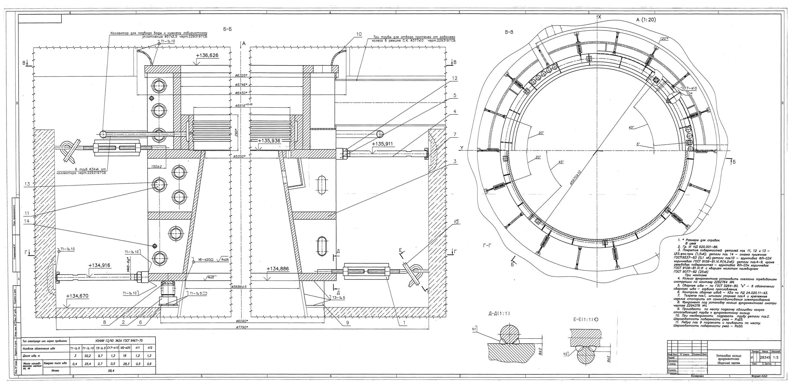
Чертёж «Установка облицовки конуса отсасывающей трубы. Сборочный чертёж»
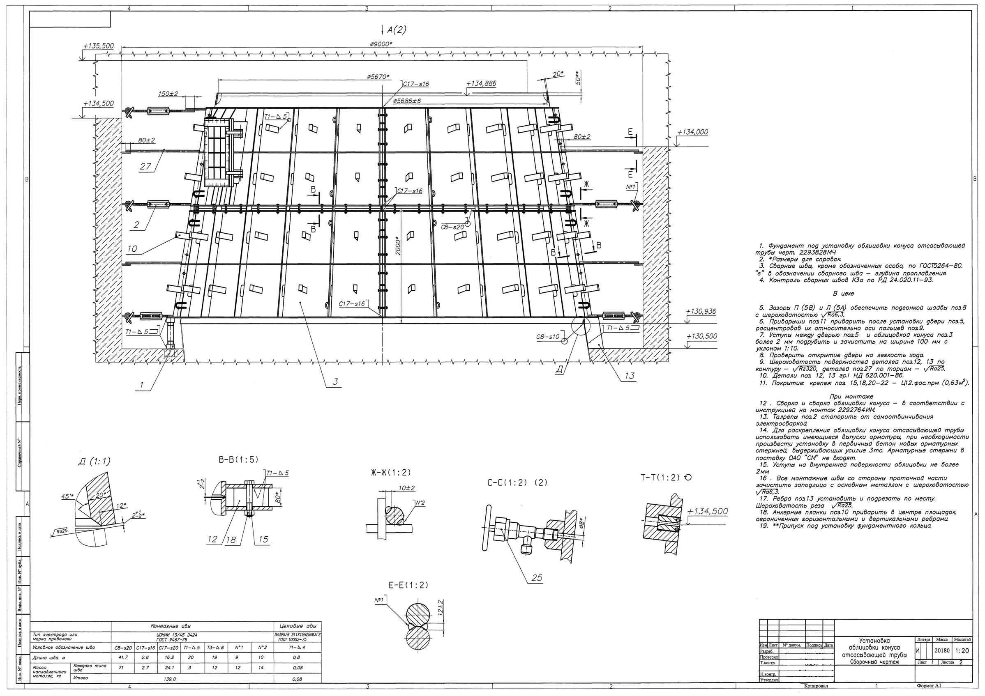

Чертёж «Установка облицовки колена отсасывающей трубы. Сборочный чертёж»
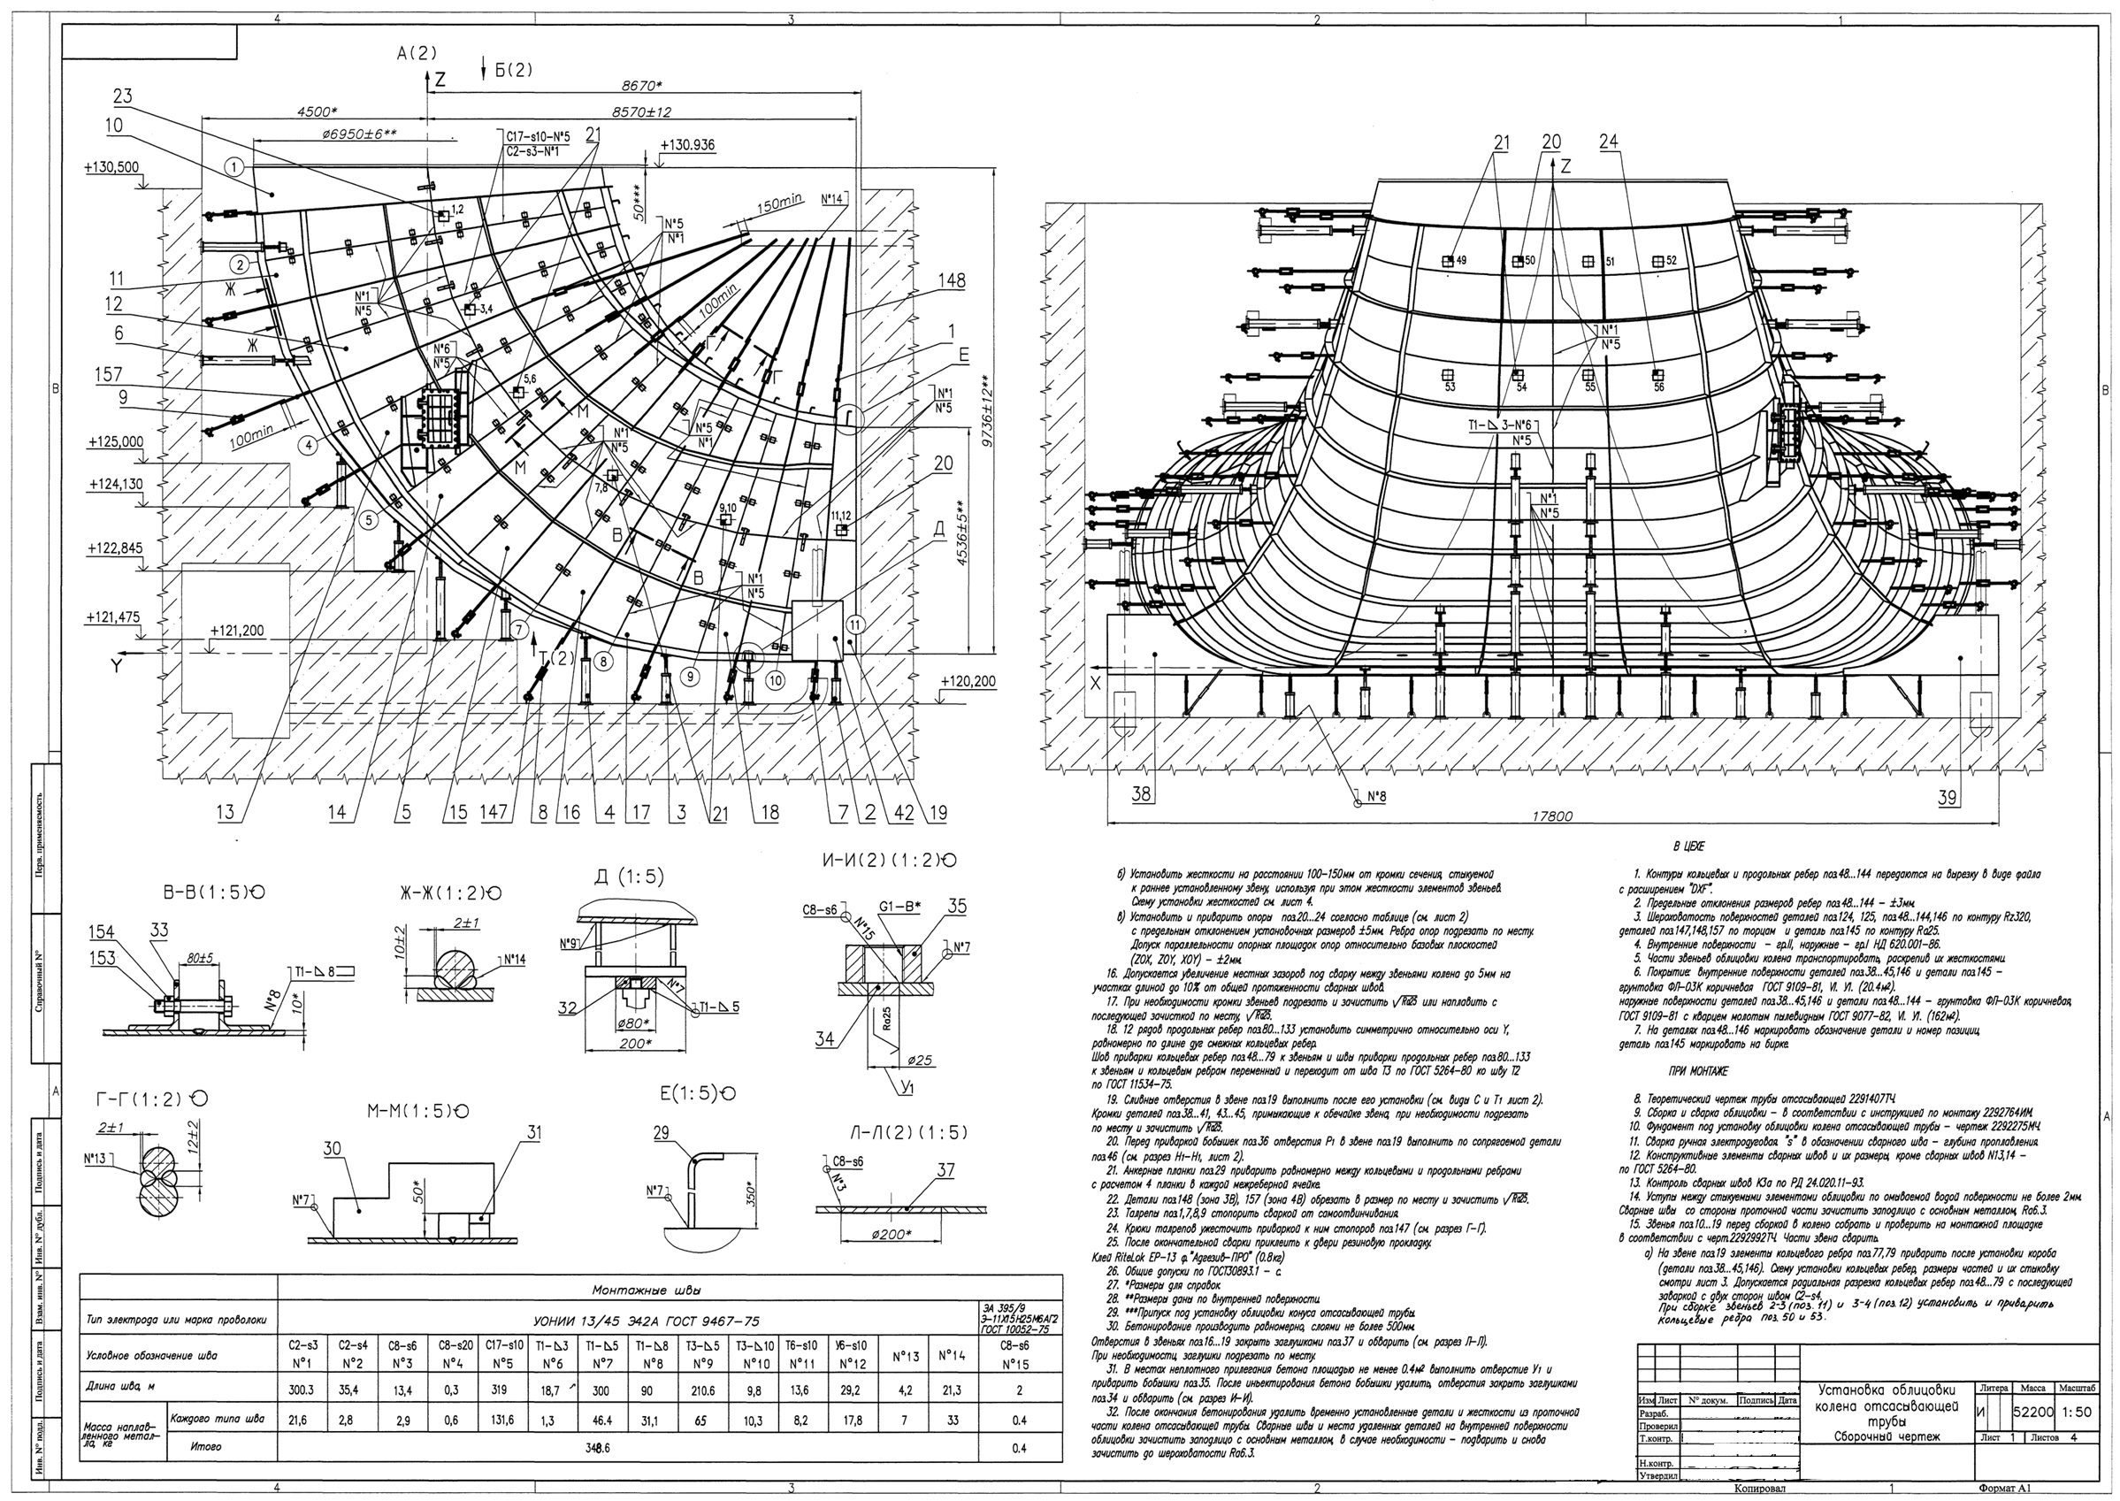

Чертёж «Установка облицовки оголовка бычка отсасывающей трубы. Сборочный чертёж»
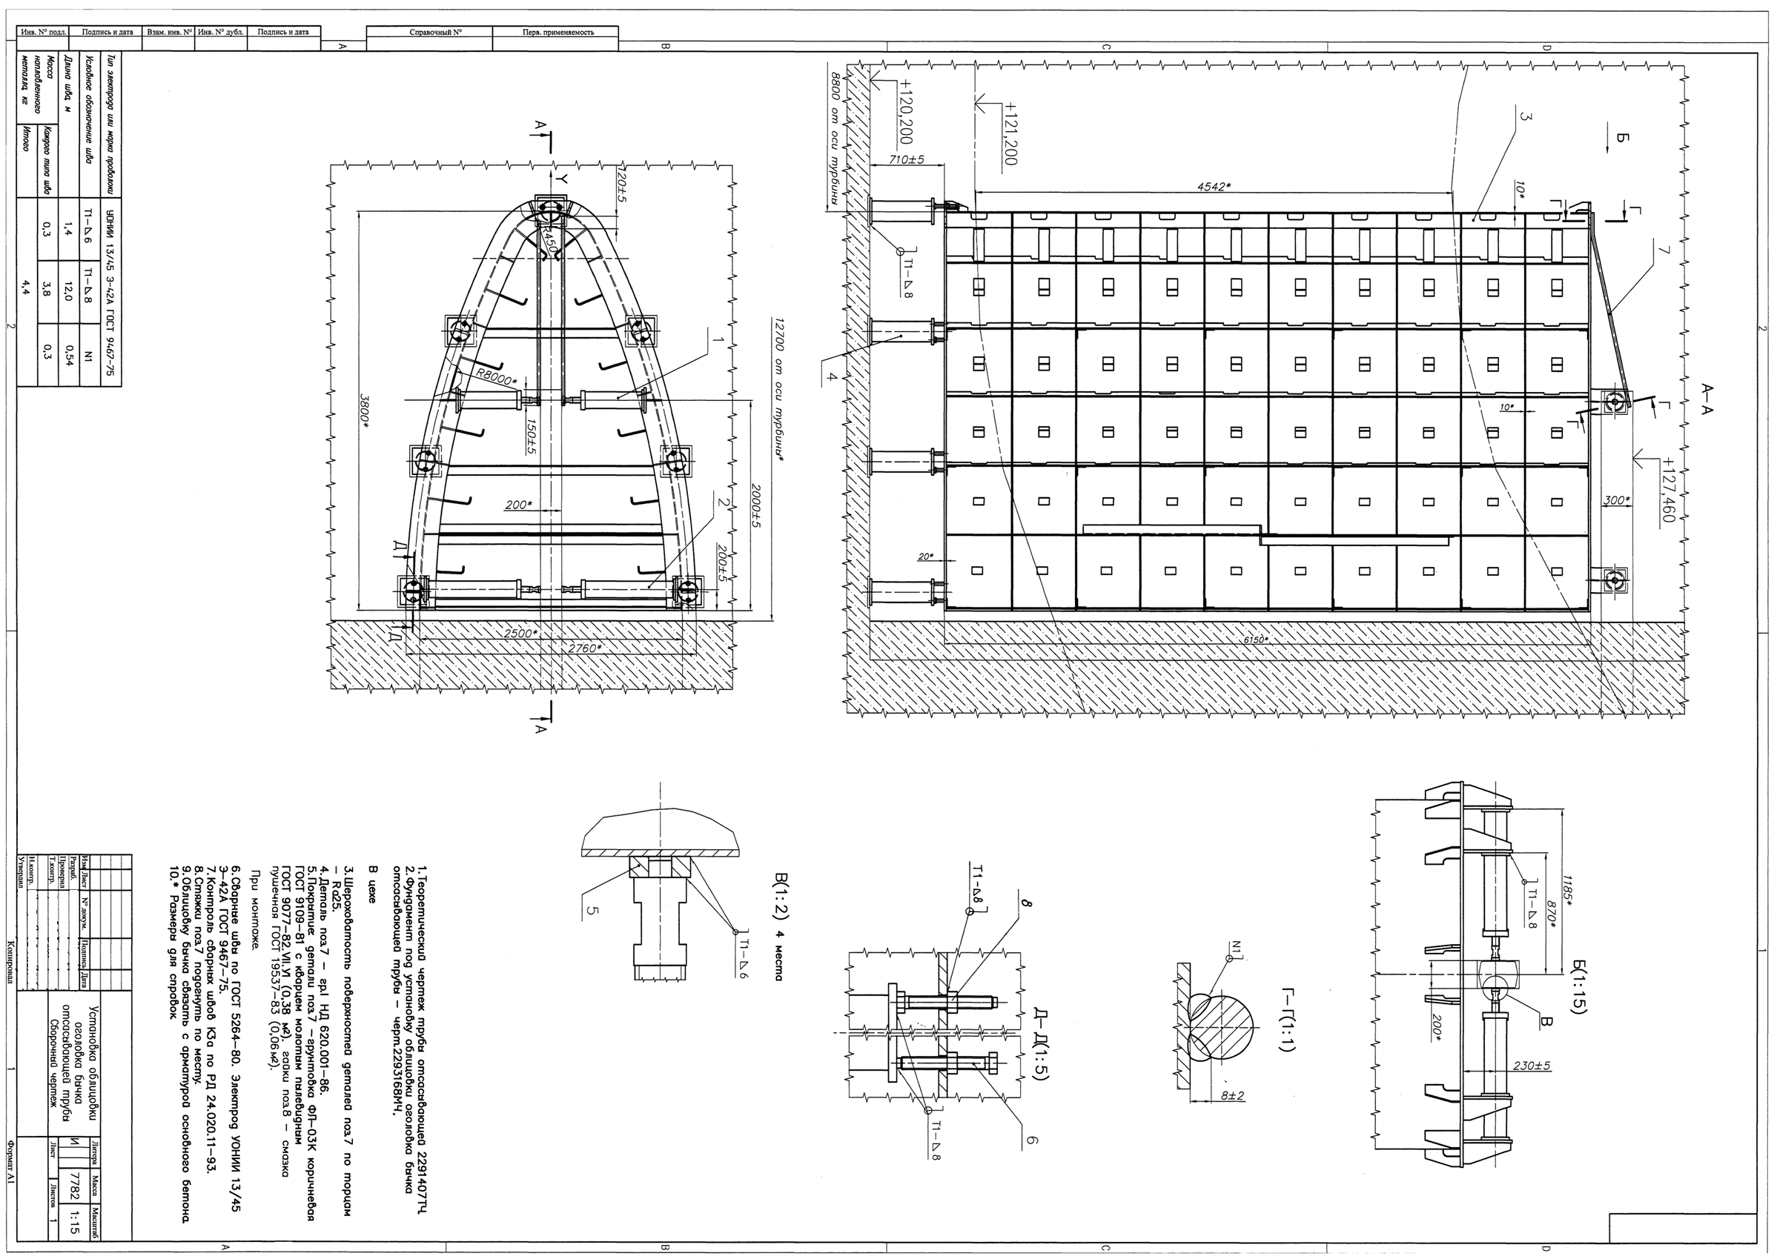

Приложение №3 к Техническим требованиям

Требования к оформлению и составлению сметной документации на работы по программе ремонтов, реконструкции и техническому перевооружению

- Настоящие требования разработаны для единого подхода к оформлению и составлению сметной документации на работы по ремонтам, реконструкции и техническому перевооружению.
- Использование нормативов ценообразования, не зарегистрированных и не вошедших в ФРСН, не допускается, кроме случаев, прямо указанных в настоящих требованиях.
- Версия программного комплекса «Гранд-Смета» (далее–ПК «Гранд-смета») должна быть не ниже 2025.
- При составлении смет руководствоваться Методикой определения сметной стоимости строительства, реконструкции, капитального ремонта, сноса объектов капитального строительства, работ по сохранению объектов культурного наследия (памятников истории и культуры) народов Российской Федерации на территории Российской Федерации», введенной в действие Приказом Министерства строительства и ЖКХ РФ от 04.08.2020 № 421/пр. далее – Методика определения сметной стоимости строительства) с учетом изменений и дополнений а так же Методикой определения сметной стоимости строительства с применением федеральных единичных расценок и их отдельных составляющих, утверждённой Приказом Министерства строительства и ЖКХ РФ от 08.08.2022г № 648/пр. с учетом изменений и дополнений.
- При составлении смет на ремонт, реконструкцию и техническое перевооружение энергетического оборудования приоритетным является применение сборников «Базовых цен на работы по ремонту энергетического оборудования, адекватных условиям функционирования конкурентного рынка услуг по ремонту и техперевооружению» с учетом дополнений и изменений
1-12 (далее – БЦ), «Методических указаний по формированию смет и калькуляций на ремонт энергооборудования» (СО 34.20.607-2005), разработанных АО «ЦКБ Энергоремонт». Поправочный индекс к Базовым ценам учитывать в размере, не превышающем предельный индекс, установленный для Филиала (ПО) ПАО «РусГидро»: для работ, выполняемых в 2026 году, применять поправочные индексы к БЦ в размере, не превышающем 2,46. с начислением индекса-дефлятора на 2026 год, рассчитанного в соответствии с п.10 настоящих требований.
- При составлении сметной документации необходимо использовать сметно-нормативную базу ГЭСН-2020, ФЕР-2020 (с Изм. 1-9) с КСР по приказу №969/пр от 17.11.2022. Определение сметной стоимости работ при ремонте, реконструкции и техническом перевооружении возможно одним из нижеперечисленных методов (при формировании Технических требований (далее- ТТ) необходимо учесть один из указанных вариантов).
- Определение сметной стоимости работ осуществляется Базисно-индексным (является приоритетным до полного введения ресурсно-индексного метода) - с использованием единичных расценок, в том числе, их отдельных составляющих, сведения о которых включены в ФРСН. Сметная стоимость строительства, определенная с применением базисно-индексного метода, приводится в локальных сметных расчетах (далее – ЛСР), локальных сметах (далее -ЛС) в двух уровнях цен: базисном и текущем.
- При определении сметной стоимости базисно-индексным методом применяются индексы изменения сметной стоимости за 1 кв. 2025г. опубликованные письмом Письмо Минстроя России от 25.03.2025 года № 16999-ИФ/09:
  - Строительно-монтажные работы: Прочие объекты (МО) ОЗП=51,63; ЭМ=15,56; ЗПМ=51,63; МАТ=9,43;
  - Пусконаладочные работы (МО): ОЗП=51,63; ЗПМ=51,63;
  - Перевозка грузов: Автомобили-самосвалы (МО) (ПГ2) ЭМ=16,22; МАТ=16,22; СМР=16,22;
- Для пересчета сметной стоимости в прогнозный уровень цен применяются текущие индексы – дефляторы в соответствии с прогнозом Министерства экономического развития РФ (прогноз «базовый», определенные в установленном порядке для Заказчика (в соответствии с планируемым периодом выполнения работ).
- В случае, если планируемый период выполнения работ составляет до одного календарного года и сметная документация составлена в уровне цен того же года, индекс прогнозной инфляции на один месяц осуществляется извлечением квадратного корня двенадцатой степени из индекса прогнозной инфляции Минэкономразвития России ( ИПЦ базовый, по строке - Показатели инфляции / в среднем за год ) установленного в целом за год:
$И_{инфл.мес}=\sqrt[12]{И_{инфлгод}}$
где
И инфл мес – индекс прогнозной инфляции на один месяц, полученное значение округляется до 4 знаков после запятой;
И инфл год – индекс-дефлятор Министерства экономического развития Российской Федерации (ИПЦ базовый, по строке - Показатели инфляции / в среднем за год).
Для определения размера индекса прогнозной инфляции периодом в несколько месяцев, величина индекса прогнозной инфляции на один месяц возводится в степень размер которой соответствует количеству месяцев от даты определения стоимости работ до даты окончания работ, принимается среднее значение индекса-дефлятора, между индексом прогнозной инфляции на месяц начала производства работ и индексом на месяц окончания производства работ:
$И_{инфл.пер.}=\left(\frac{И_{{инфл.мес.}^{n}}-1}{2}\right)+1$ (1)
где
И инф пер – индекс прогнозной инфляции для периода выполнения работ, полученное значение округляется до 4 знаков после запятой.

В случае если срок выполнения работ превышает календарный год, то индекс прогнозной инфляции для второго и последующих годов, определяется с учетом установленных договором сроков строительства по формуле:
Цд=С * Иинфл (2)
где
Цд – стоимость договора (этапа);
С - сметная стоимость подрядных работ, подлежащих выполнению подрядчиком;
Иинф – индекс инфляции, рассчитываемый по формуле:
И инф = Д1*К1+Д2*К2+...+Дi*Кi
где
Д1, Д2, Дi - доля сметной стоимости работ соответственно в 1-й, 2-й, 3-й, i-ый годы строительства;
i - год завершения строительства объекта;
К1 - индекс прогнозной инфляции за первый год строительства объекта, определяемый как среднее арифметическое между индексом прогнозной инфляции на дату начала строительства объекта и индексом прогнозной инфляции на декабрь первого года строительства объекта;
К2 -индекс прогнозной инфляции, учитывающий инфляцию за первый и второй годы строительства объекта. Рассчитывается как произведение индекса прогнозной инфляции, устанавливаемого нарастающим итогом на декабрь первого года строительства объекта, и индекса прогнозной инфляции на второй год строительства объекта, определенного как среднее арифметическое между индексом прогнозной инфляции на январь второго года строительства объекта и индекса прогнозной инфляции на декабрь второго года строительства объекта;
Кi - индекс прогнозной инфляции, учитывающий инфляцию за весь период строительства объекта. Указанный индекс рассчитывается как произведение индекса прогнозной инфляции, устанавливаемого нарастающим итогом на декабрь предшествующего года строительства объекта, и индекса прогнозной инфляции на последний год строительства объекта, определенного как среднее арифметическое между индексом прогнозной инфляции на январь последнего года строительства объекта и индексом прогнозной инфляции на дату окончания строительства объекта в последнем году (пример расчета индекса-дефлятора приведен в приложении 10 к настоящей Методике).
При этом:
1) если срок выполнения работ указан в целом по договору (дата начала работ – дата окончание работ), применяется единый дефлятор, в соответствии с формулой (2)
2) если договором предусмотрен график выполнения работ с разбивкой на этапы (дата начала работ по этапу – дата окончания работ по этапу), дефлятор применяется в соответствии с таким графиком, и рассчитывается на каждый этап, в соответствии с формулой (2).
В случае если сметная документация разработана в СНБ не применяемой на дату составления СД, то пересчет сметной стоимости работ в уровень цен на дату составления СД осуществляется с использованием индекса фактической инфляции (опубликованный на сайте https://www.fedstat.ru/, индексы цен на продукцию (затраты, услуги) инвестиционного назначения с 2017г., по Российской Федерации в целом, с учетом вида экономической деятельности).
- В случае отсутствия единичных расценок в действующей СНБ возможно определение сметной стоимости с применением сборников: «Единых норм и расценок на строительные, монтажные и ремонтно-строительные работы» (далее – ЕНиР) и «Ведомственных норм и расценок на строительные, монтажные и ремонтно-строительные работы» (далее – ВНиР). Уровень оплаты труда для ЕНиР и ВНиР определять аналогично примененному в сметной документации методу расчета в соответствии с тарифными ставками сборника «Показатели часовой оплаты труда» (далее - ТС 2001), внесенного в ФРСН.
- При отсутствии информации о сметных ценах в ФГИС ЦС и ФССЦ по материальным ресурсам и оборудованию, их сметная цена формируется Методом анализа ТКП в соответствии с Методикой формирования плановой цены на закупаемую продукцию для организаций Группы РусГидро (далее – Методика ПЦ) (включить соответствующие требования Методики ПЦ отдельным приложением).
- При определении сметной стоимости в 2-х уровнях цен (текущем и базисном), стоимость указанных материальных ресурсов и оборудования, определяется в базисном уровне цен как отношение их стоимости в текущем уровне цен к соответствующим индексам изменения сметной стоимости, примененным при составлении сметной документации.
- Сметная стоимость материальных ресурсов и индивидуального стандартизированного (адаптированного) оборудования в текущем уровне цен, информация о которых отсутствует во ФГИС ЦС и ФРСН, определяется с учетом транспортных и заготовительно-складских затрат.
- Транспортные затраты определяются следующими методами:
  - по доставке материальных ресурсов:
- расчетом с учетом расстояния перевозки, класса грузов, типа транспорта, наличии погрузо-разгрузочных работ, информации о ценах на услуги на перевозку грузов, в зависимости от вида транспорта (ж/д, автомобильный, речной, морской, воздушный), включенных в ФГИС ЦС и в соответствии со сметными нормативами, включенными в ФРСН;
- Методом анализа ТКП в соответствии с Методикой ПЦ;
- в размере до 3-х процентов от отпускной цены материальных ресурсов (при невозможности определить затраты указанными выше способами), по решению заказчика.
  - по доставке оборудования:
- расчетом с учетом расстояния перевозки, класса грузов, типа транспорта, наличии погрузо-разгрузочных работ, информации о ценах на услуги на перевозку грузов, в зависимости от вида транспорта (ж/д, автомобильный, речной, морской, воздушный), включенных в ФГИС ЦС и в соответствии со сметными нормативами, включенными в ФРСН;
- Методом анализа ТКП в соответствии с Методикой ПЦ;
- в размере до 3-х процентов от отпускной цены оборудования (при невозможности определить затраты указанными выше способами), по решению заказчика.
- Если транспортировка осуществляется заказчиком самостоятельно (самовывоз), данный показатель не учитывается.
- Заготовительно-складские расходы определяются в % от суммы отпускной цены материалов, изделий, конструкций, оборудования и транспортных затрат:
- 2% -для материальных ресурсов (кроме металлоконструкций);
- 0,75%- для металлоконструкций;
- 1,2% - для оборудования.
- Затраты на эксплуатацию строительной техники, не учтенной нормами и расценками, включенными в ФРСН, определяются Методом анализа ТКП в соответствии с Методикой ПЦ и включаются в Главу 9 ССРСС.
- При формировании сметной стоимости в ЛСР (ЛС) отдельно выделяется сметная стоимость по видам оборудования: инженерное; технологическое; лабораторное; транспортные средства; инструмент для технологических процессов; производственный и хозяйственный инвентарь, в т.ч. мебель.
- При использовании в сметах коэффициентов и лимитированных затрат указывать обоснование из технической части, вводных указаний сборников или других нормативных документов и приложений к ним.
- Поправочные коэффициенты из технической части к расценкам (например, на демонтаж или для учета особых условий выполнения работ) учитываются индивидуально для каждой позиции и в выходных формах при выгрузке в формат «Excel» и указываются попозиционно. Коэффициенты, учитывающие усложняющие факторы и условия производства работ, могут применяться одновременно с другими коэффициентами, предусмотренными сметными нормативами, включенными в ФРСН. При одновременном применении коэффициенты перемножаются, результат округляется до семи знаков после запятой.
- При внесении изменений в сметную документацию разрабатывается сводный сметный расчет, определяющий общую сметную стоимость строительства с учетом произведенных изменений проектной и (или) иной технической документации на полный объем работ с учетом объемов корректировки (исключаемых и дополнительных). Локальные сметные расчеты (сметы) разрабатываются отдельно на исключаемые и дополнительные объемы работ.
- Резерв средств на непредвиденные работы и затраты определять в Технических требованиях и начислять в смете в процентах в размере, указанном в утвержденных Технических требованиях. Порядок расчета за непредвиденные работы и затраты оговаривать в договоре подряда.
- В ЛСР (ЛС) указывать величину накладных расходов по видам строительных, ремонтно-строительных, монтажных и пусконаладочных работ, на основании нормативных документов, внесенных в ФРСН.
- В ЛСР (ЛС) указывать величину сметной прибыли по видам строительных, ремонтно-строительных, монтажных и пусконаладочных работ, на основании актуальных нормативных документов, внесенных в ФРСН.
- Сметная стоимость пусконаладочных работ определяется на основании утвержденных заказчиком программы и графика. Расчет стоимости пусконаладочных работ составлять с применением сметных нормативов, включенных в ФРСН. При определении сметной стоимости полного комплекса пусконаладочных работ на основании раздела VII. Методики определения сметной стоимости строительства:
- Затраты на проведение пусконаладочных работ «вхолостую» по объектам производственного и непроизводственного назначения, связанных с получением дохода от реализации товаров (услуг) включаются в Главу 9 «Прочие работы и затраты» (графы 7 и 8) ССРСС. В соответствии с заданием Заказчика и при обосновании программами ПНР (комплексного опробования оборудования), в сметной стоимости ПНР дополнительно могут учитываться: стоимость материальных, энергетических ресурсов, сырья и полуфабрикатов, используемых при проведении ПНР «вхолостую».
- Пусконаладочные работы «под нагрузкой» для объектов производственного и непроизводственного назначения, связанных с получением дохода от реализации товаров (услуг) не относятся на сметную стоимость строительства и в сметной документации не учитываются. Исключением являются ПНР на особо опасных, технически сложных и уникальных объектах капитального строительства, где необходимость учета таких затрат определяется заказчиком.
Данные работы оформляются отдельными локальными сметами в соответствии с Приложением № 1.5 к Требованиям по оформлению и составлению сметной документации на выполнение строительно-монтажных работ по программе ремонтов, реконструкции и техническому перевооружению и включаются в ССР.
- Стоимость шеф - монтажных и шеф - наладочных работ включается в сметную стоимость оборудования и может определяться отдельными расчетами. Расчет стоимости шеф - монтажных работ выполняется по форме 3П с предоставлением подтверждающих документов по уровню заработной платы, удельному весу накладных расходов в себестоимости, уровню рентабельности (образец формы расчета представлен в Приложении № 2 к Требованиям к оформлению и составлению сметной документации на выполнение строительно-монтажных работ по программе ремонтов, реконструкции и техническому перевооружению). Участник (подрядчик, контрагент) представляет смету на шеф-монтажные работы в соответствии с графиком выполнения работ.
- При необходимости учета командировочных расходов в сметной документации составляется расчет. Размер суточных командировочных расходов определяется в соответствии с законодательством РФ и с учетом норм, определяемых внутренним документом организации.
  - При производстве СМР и ПНР лимиты командировочных расходов при командировании на территории, не относящиеся к районам Крайнего Севера и приравненных к ним местностям, принимать в размере не более:
- суточные – 700 руб./сутки;
- проживание – 500 руб./сутки;
- проезд: поезд (купе) или самолет (класс–эконом с багажом до 20 (двадцати) кг, ручная кладь до 10 (десяти) кг).
- При определении сметных затрат на демонтаж строительных конструкций и оборудования стоимость погрузки, перевозки (от строительной площадки до места утилизации или складирования) и разгрузки строительного мусора и материалов, полученных при разборке строительных конструкций и оборудования, следует учитывать дополнительно, на основании проектной и (или) иной технической документации, проекта организации работ по сносу объекта капитального строительства.
- В локальных сметных расчетах построчные и итоговые суммы округлять:
- при базисно-индексном методе до двух знаков после запятой (до копеек).
- в объектных сметных расчетах (сметах), сводном сметном расчете и сводке затрат - в рублях с до двух знаков после запятой. Величину НДС не указывать.
- Выходные формы сметных расчетов должны соответствовать Образцу согласно Приложению 1.5.
- В связи с предоставлением Заказчиком услуг, указанных в разделе Технических требований «Иные условия поставки товаров, выполнения работ, оказания услуг»:
  - В сметной документации при определении стоимости работ по расценкам, указанным в сборниках «Базовых цен на работы по ремонту энергетического оборудования», затраты на услуги, предоставляемые Заказчиком подрядным организациям не учитывать.
  - Из норм и расценок, внесенных в ФРСН, при составлении сметной документации исключать затраты:
    - По предоставляемым грузоподъемным механизмам, учтенным в составе сметных норм и расценок:
- Исключать из норм и расценок предоставляемые грузоподъемные механизмы.
В случае использования подрядчиком собственных/арендованных механизмов полностью, либо частично, для выполнения конкретной работы на строительной площадке, из расценки на выполнение данных работ грузоподъемные механизмы не исключаются
    - По предоставляемой электроэнергии (в том числе, в составе стоимости машино-часа):
- Рассчитанная сумма возврата стоимости электрической энергии (со знаком «–») учитывается в последней главе ССРСС, где имеется смета на СМР (как правило, в главах 1-7, если затраты по главе 8 определены на основании смет, то сумма возврата стоимости электрической энергии учитывается в главе 8). Рекомендации по расчету суммы возврата стоимости электрической энергии указаны в приложении 4 к настоящим требованиям.
- Индекс пересчета в текущие цены применять аналогичный примененному в сметной документации.
- При применении индексов по статьям затрат в сметной документации для данного ресурса применять индекс на материалы.
    - По предоставляемому сжатому воздуху:
- Из норм и расценок исключать стоимость компрессоров.
    - По предоставляемой воде:
- Из норм и расценок исключать стоимость воды.
    - Учтенные в составе накладных расходов:
- расходы по обеспечению санитарно-гигиенических и бытовых условий (удельный вес статьи затрат в накладных расходах - 3,02%);
- содержание пожарной и сторожевой охраны (удельный вес статьи затрат в накладных расходах - 2,01%);
- расходы по благоустройству и содержанию строительных площадок (удельный вес статьи затрат в накладных расходах – 1,61%)
исключаются путем применения понижающего коэффициента к нормативам накладных расходов на строительные работы в размере 0,93. Понижающий коэффициент не применяется к нормативам накладных расходов на ремонтно-строительные работы, работы по реконструкции зданий и сооружений (ГЭСН/ФЕР/ТЕР-2001-46), монтажные и пусконаладочные работы.
- В сметных расчетах при исключении и добавлении ресурсов (материалов) необходимо данные ресурсы относить в отдельную позицию, не допускается изменение внутри расценки.
- ССРСС разрабатывается на объект строительства и (или) этап строительства на основании итоговых стоимостных показателей объектных и (или) локальных сметных расчетов (смет), а также сметных расчетов на отдельные виды затрат в текущем уровне цен. ССРСС составляется при наличии двух и более смет. Обязательными приложениями к ССРСС являются локальные сметы, подписанные инженером-сметчиком контрагента (подрядчика), с обязательным указанием должности, наименования организации, Ф.И.О. подписанта. Наименование и нумерация глав сводного сметного расчета не подлежат корректировке вне зависимости от состава включаемых затрат. В случае отсутствия затрат, предусматриваемых соответствующей главой сводного сметного расчета, эта глава пропускается без изменения номеров последующих глав. Формат ССРСС выполнять по Образцу Приложения № 1.1 к Требованиям к оформлению и составлению сметной документации на выполнение строительно-монтажных работ по программе ремонтов, реконструкции и техническому перевооружению.
- Сметная документация должна быть представлена в двух вариантах:
- на бумажном носителе (количество указано в конкурсной документации) Образец ЛСР в соответствии с приложением № 1.5 к Требованиям к оформлению и составлению сметной документации на выполнение строительно-монтажных работ по программе ремонтов, реконструкции и техническому перевооружению;
- на электронном носителе (в формате «xml» ПК «Гранд-Смета», «Excel», «pdf»), полностью соответствующему, бумажному варианту. Сметная документация в формате «Excel» должна быть представлена в одном файле с внесением ССР, ЛСР и других расчетов на отдельные листы (вкладки) документа.
- в формате ПК «Гранд-смета» выходная форма для печати указана ниже:

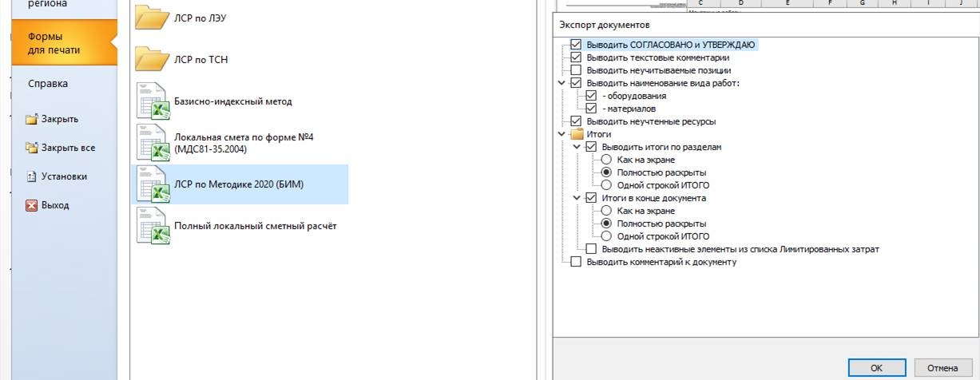

Пункт Ошибка: источник перекрёстной ссылки не найден учитывается при указании соответствующих услуг, предоставляемых ПАО «РусГидро» подрядным организациям в разделе технических требований «Иные условия поставки товаров, выполнения работ, оказания услуг».
Стоимость электроэнергии определять в соответствии с рекомендациями, изложенными по ссылке http://grandsmeta82.ru/znaj-kak/grand-smeta-baza-znanij/109-raschet-zatrat-na-energonositeli-elektroenergiyu-toplivo-i-pr-v-grand-smete.html
Размер коэффициента корректируется в соответствии с перечнем предоставляемых услуг, указанным в разделе Технических требований «Иные условия поставки товаров, выполнения работ, оказания услуг». Образец расчета приведен в приложении к приказу от 17.06.2019 № 498.

